1. 工资问题。下图是业务员工资的核算方式。

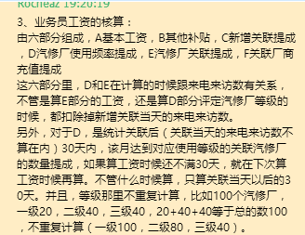

错误现象，以业务员id20452286为例，在9-25号关联了一个汽修厂【东风小康】

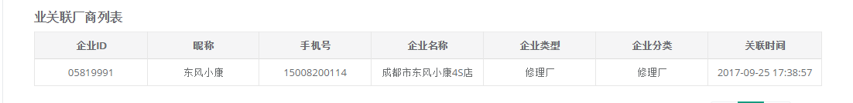

这个【东风小康】总的来电统计总共有23条。

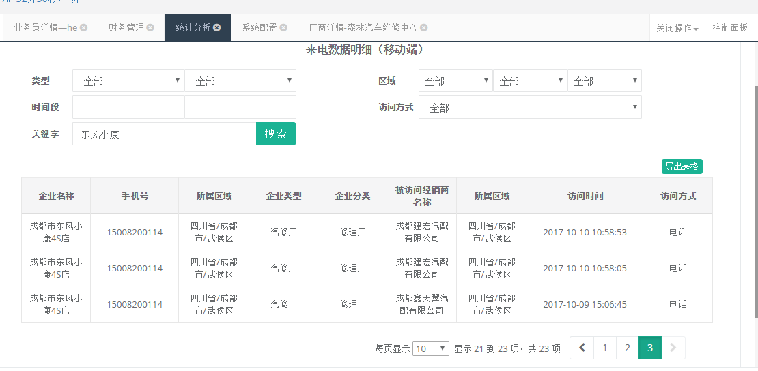

在十月份算工资的时候，因为9-25形成的关联，没到30天，所以下个月算工资的时候再算这部分。但是该汽修厂的等级会根据后台配置持续形成，一直在变的。

这些记录总共23条，但是我们只要关联后的30天（9-25后的30天，截止到10-25，而且还要扣除9-25号当天的统计记录数），那么可用记录数就是6条，这6条达到了二级，那么在11-1号算10月份工资的时候就是这个二级数量就要加1。

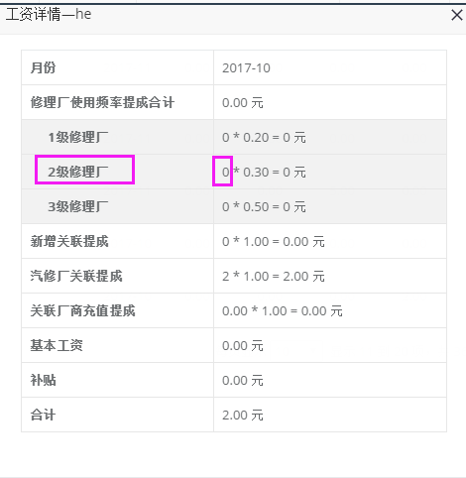

汽修厂关联提成，是上个月汽修厂来电记录总数\*基数（如果是新增的，还要除去关联第一天的来电记录），还是以【东风小康】为例，在11-1号算10月份算工资时候，发现这个汽修厂10月份的来电记录总数为12个，那么右边框内的数字应该是12再加上该业务员关联的其他汽修厂在10月份的来电记录总数。

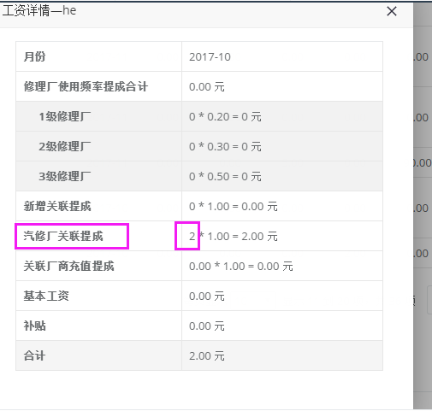

新增关联提成：

假设该业务员10月份新增关联了5家汽修厂，此处框中的数字为5。

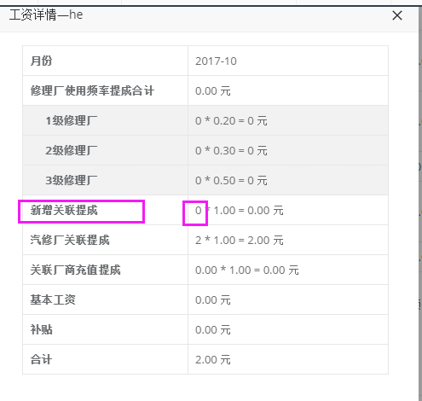

关联厂商充值：

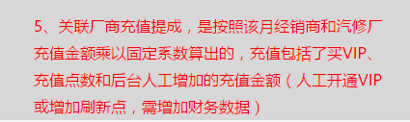

1. 分级显示问题，在业务员端的验证厂商页面。

此处的分级显示与核算工资的分级无关，是独立的，但是这里的分级判断标准仍然是根据后台配置的来判断，但是所用的数据是最近30天（如果新增关联，则除去新增关联第一天的来电访问数），举例说明：

下图的【森林汽车维修中心】有6条记录，而且这六条记录全都是在30天以内的，并且在新增关联的当天没有记录，那么这6条记录对应的等级根据后台配置的数量分级配置，是满足了2级的。

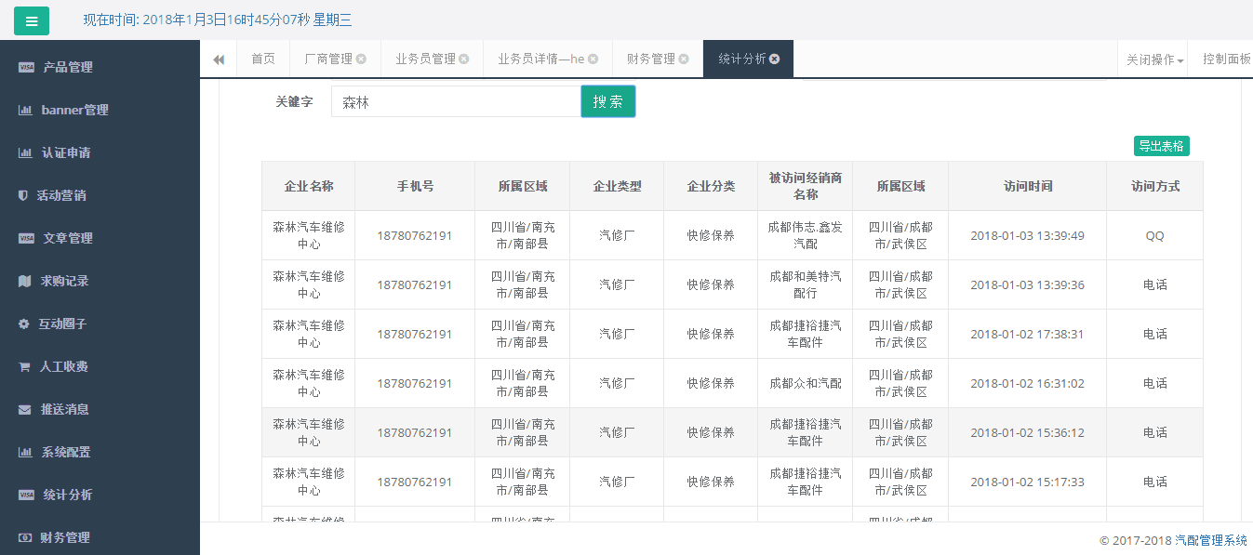

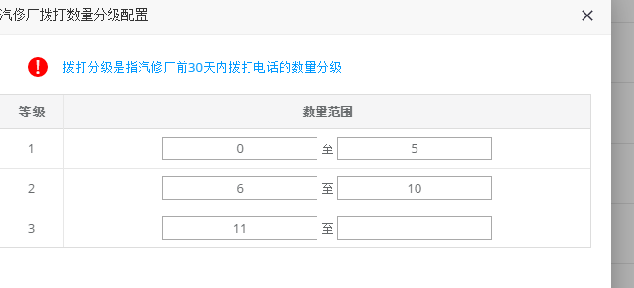

那么，在业务员端显示此汽修厂的时候就应该是2级。

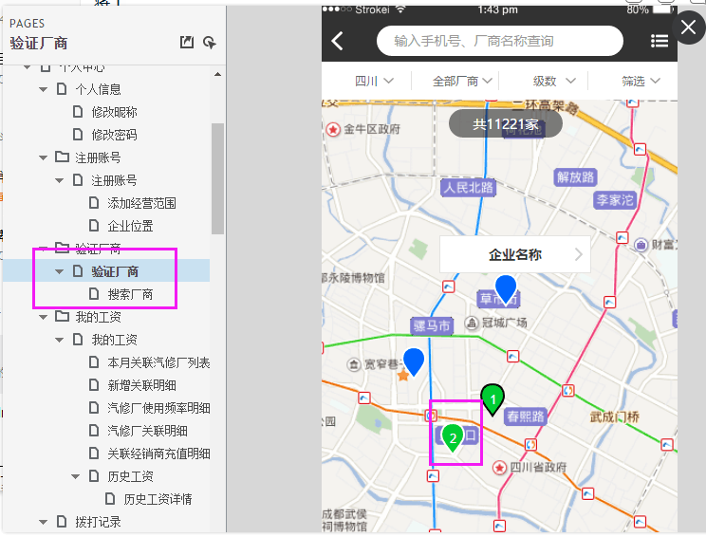

1. 与此相关的问题，业务员端的验证厂商，同样是2级，地图显示和列表显示对不上（见视频）
2. 所有的店铺管理--信息管理 编辑信息的时候只要手机号码必填，其他都不要必填

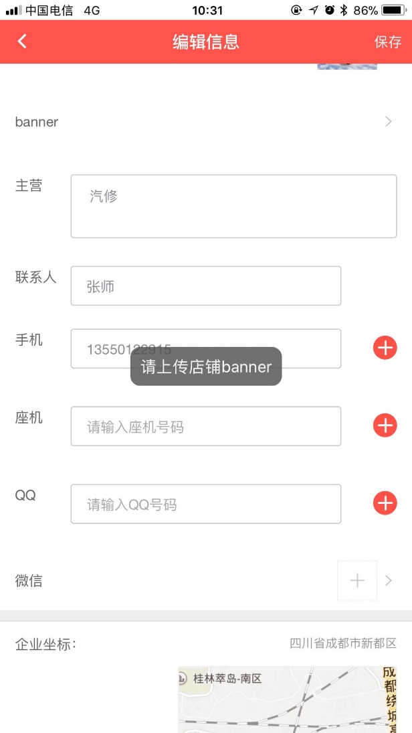

1. 厂商注册的时候手机号码应为必填项，其他保持不变。
2. 注册无法提交，不跳转。（厂商注册，第三步）

 